Number é para o JS somar números inteiros e quebrados

parseFloat soma números quebrados

parseInt soma números inteiros

**Formatando Strings**

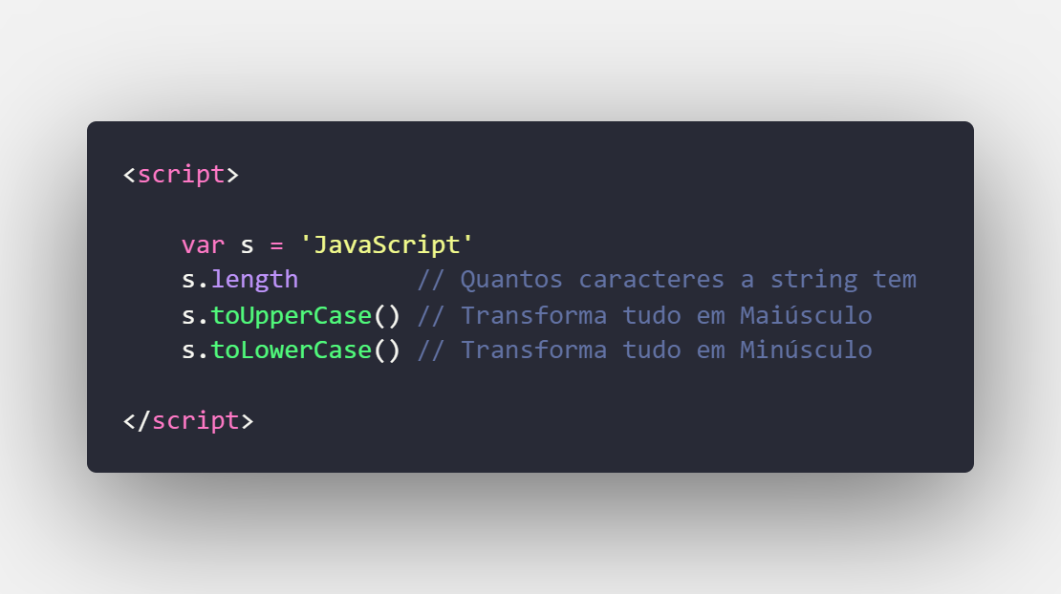

**Formatando Números**

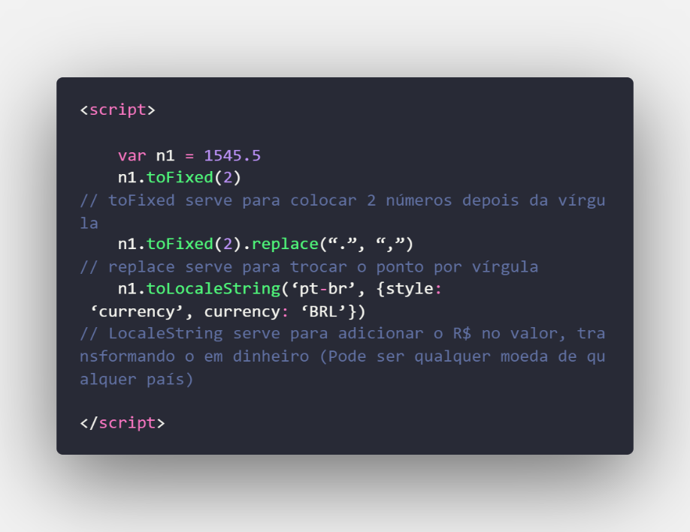

**Operadores Aritméticos**

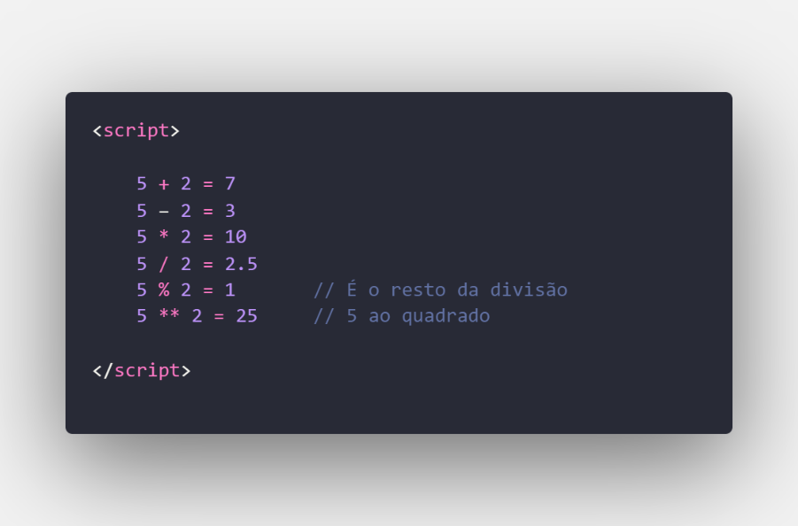

**Ordem de Precedência**

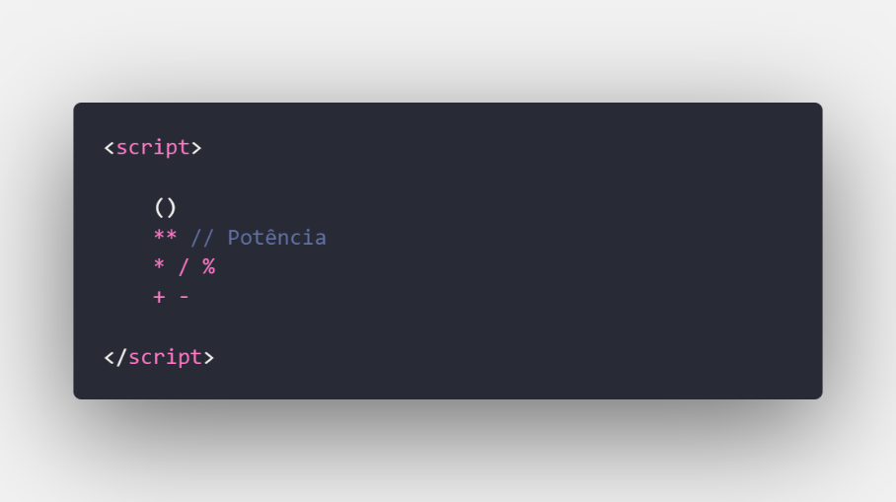

**Exemplo Atribuição Simples**

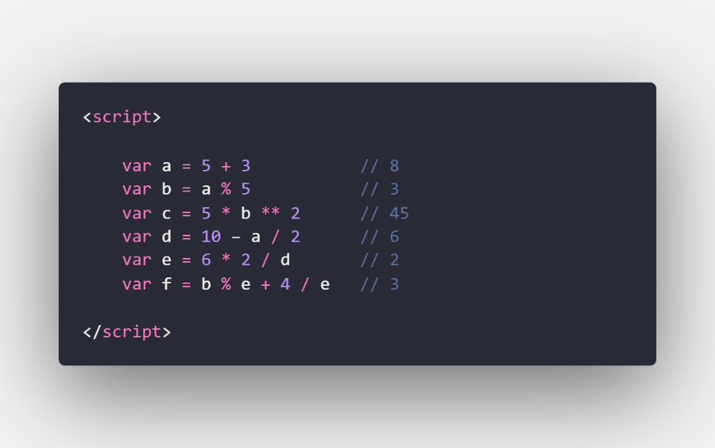

**Exemplo Auto-Atribuições**

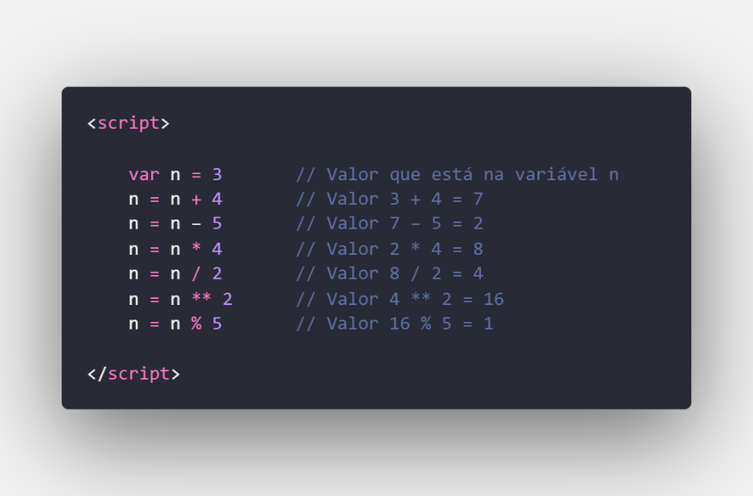

**Simplificando as Auto-Atribuições**

n += 4

n -= 5

n*= 4

n /= 2

n **= 2

n %= 5

**Operador de Incremento**

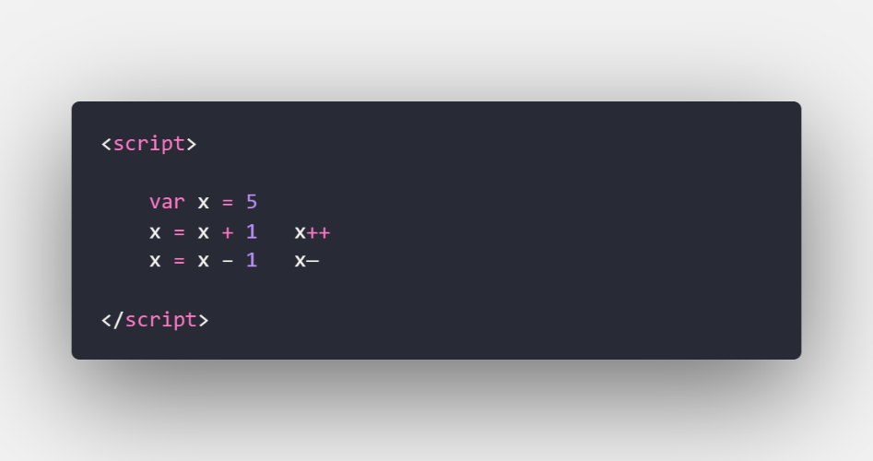

**Operadores Relacionais**

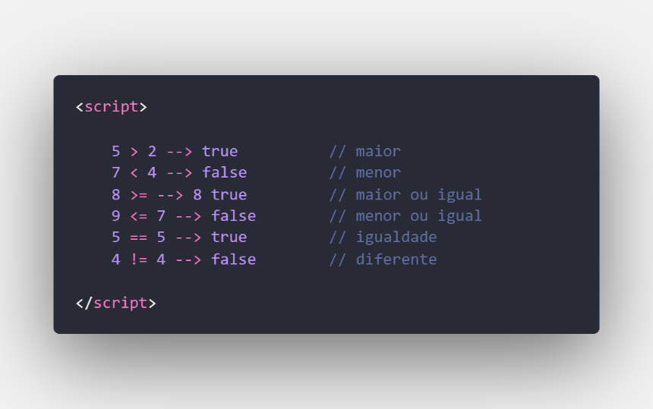

**Operador de Identidade**

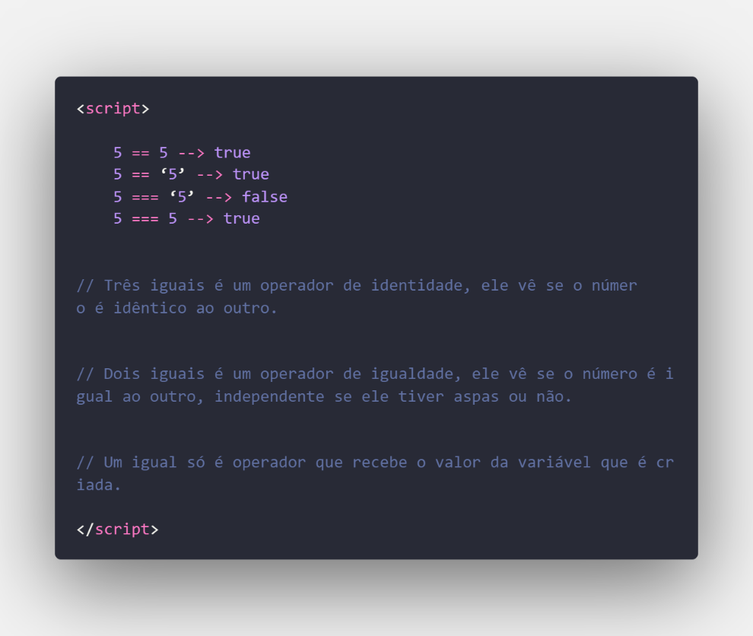

**Operadores Lógicos**

! → Negação

&& → Conjunção

|| → Disjunção

**Operador de Negação**

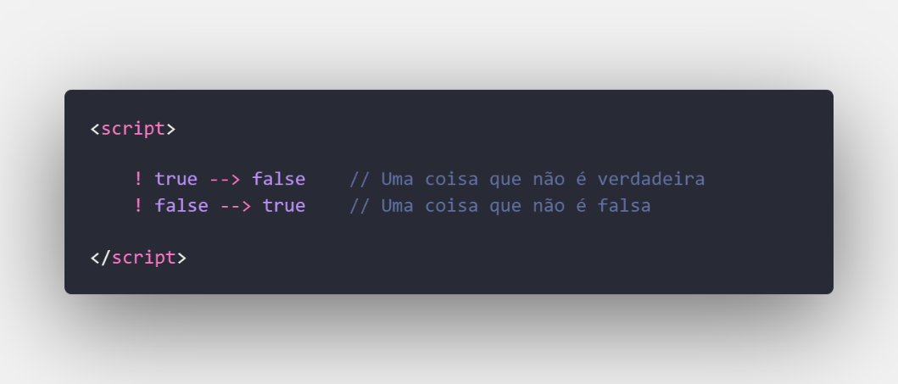

**Operador de Conjunção**

true && true → true

true && false → false

false && true → false

false && false → false

**Operador de Disjunção**

true || true → true

true || false → true

false || true → true

false || false → false

**Exemplo 1**

a > b && b % 2 == 0 → false

a <= b || b / 2 == 2

Ordem de cálculo:

Primeiro os operadores aritméticos, depois os relacionais e por último os operadores lógicos.

Primeiro o Não(!), depois o E(&&), depois o OU(||).

**Exemplo 2**

Idade >= 15 && idade <= 17

Estado == ‘RJ’ || estado == ‘SP’

Salário > 1500 && sexo != ‘M’

**Ordem de Precedência**

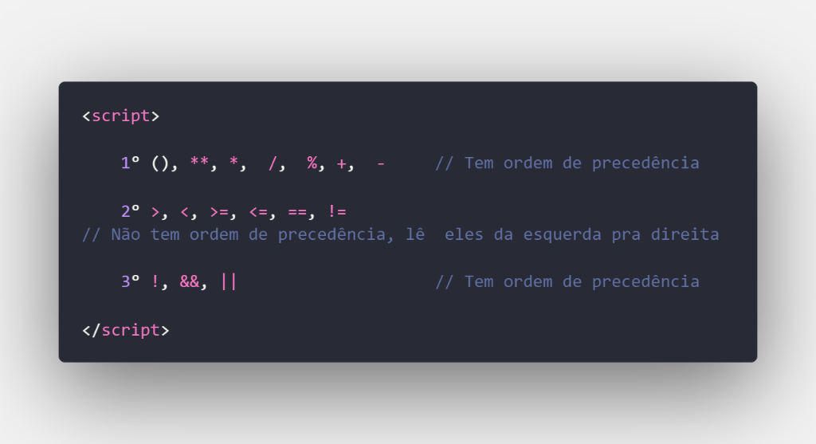

**Operadores Ternários**

? :

teste ? true : false

Teste lógico que dá verdadeiro ou falso.

É o resultado se o teste lógico der verdadeiro.

É o resultado ser o teste lógico der falso.

**Exemplo 1**

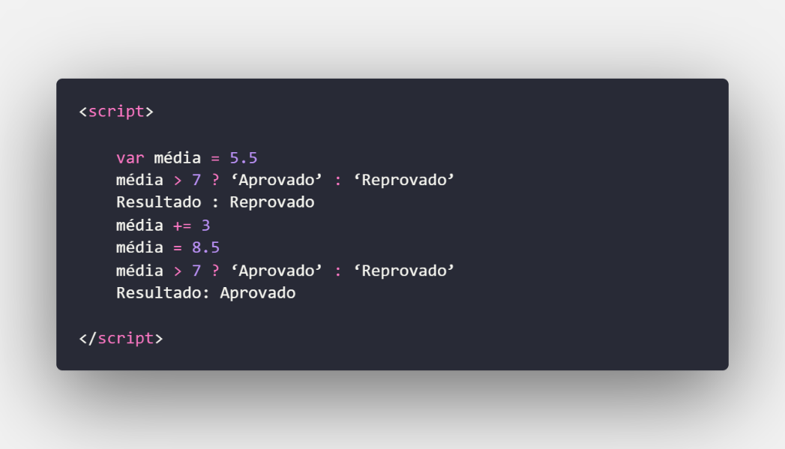

**Exemplo 2**

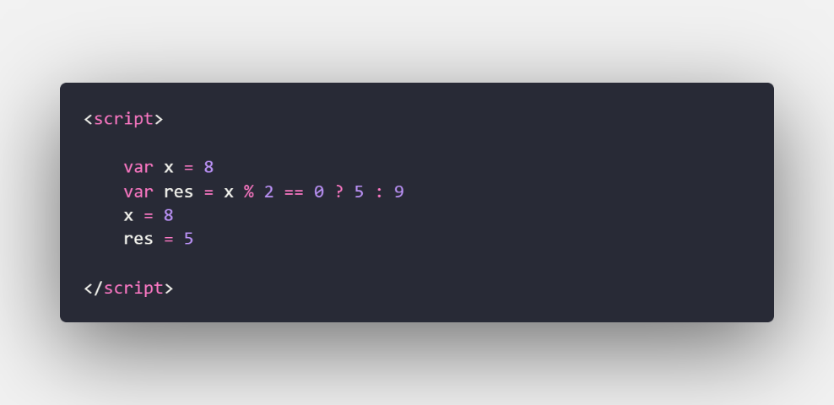

**Árvore DOM**

window

location document history

html

head body

meta title

h1 p p div

strong

**Selecionando**

Por **Marca**:

getElementsByTagName()

**Exemplo getElementsByTagName()**

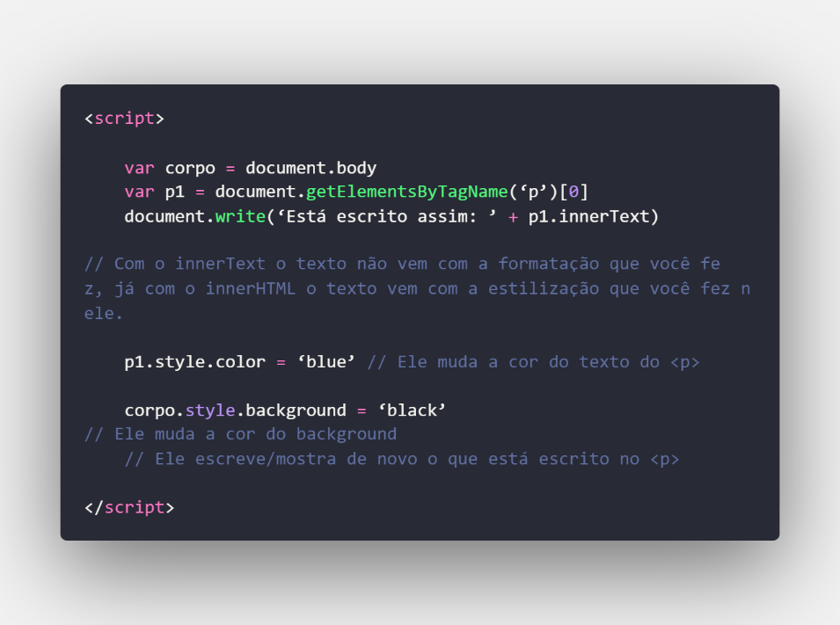

**Por ID**

getElementById()

**Exemplo getElementById()**

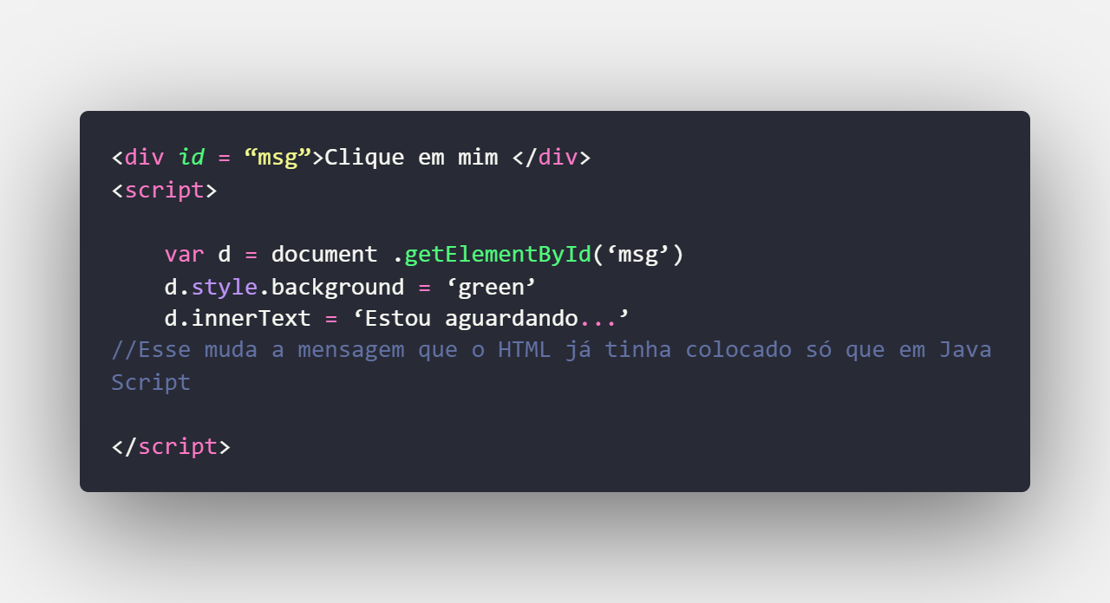

**Por Nome**

getElementsByName()

**Exemplo getElementsByName()**

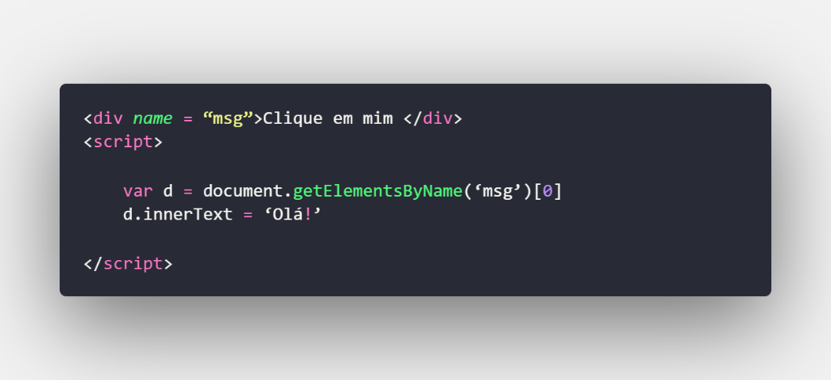

**Por Classe**

getElementsByClassName()

**Exemplo getElementsByClassName()**

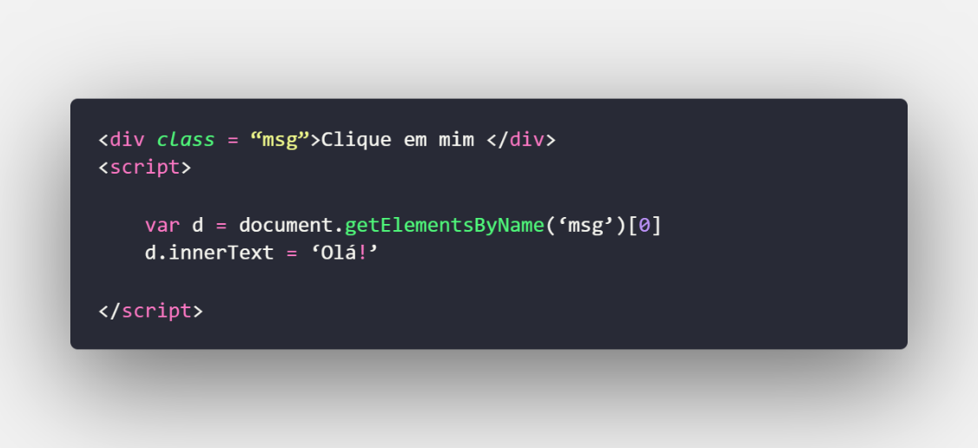

**Por Seletor**

querySelector()

querySelectorAll()

**Exemplo querySelector(), querySelectorAll()**

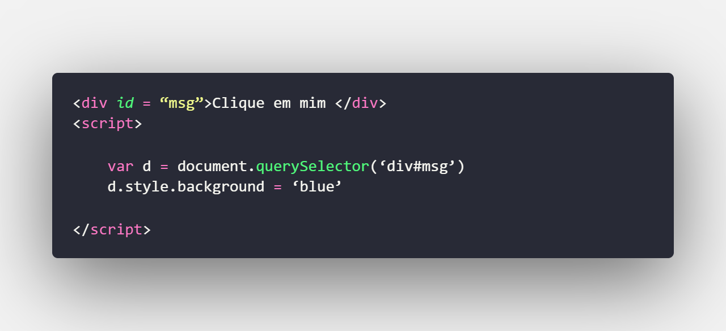

**Eventos DOM**

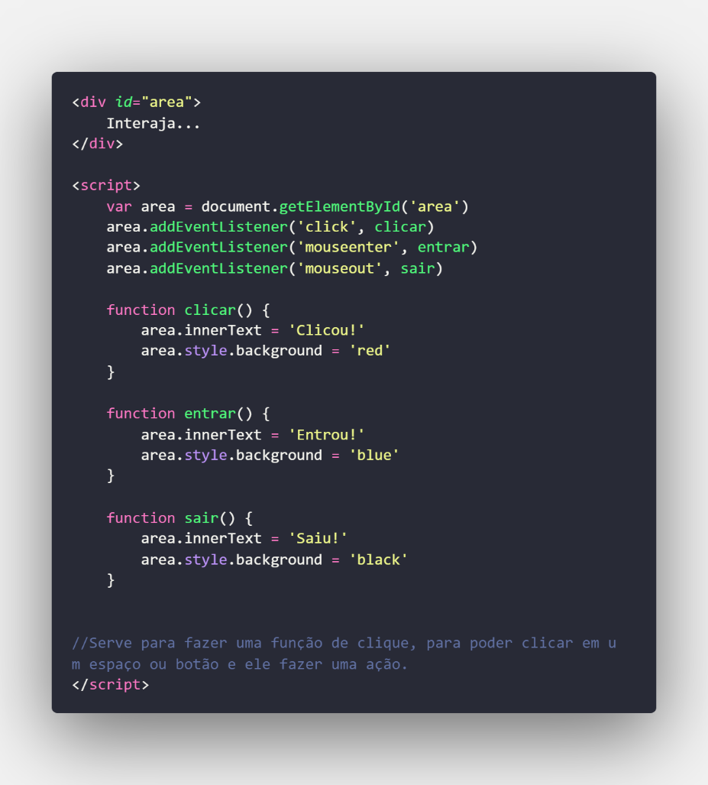

**Condições**

true

false

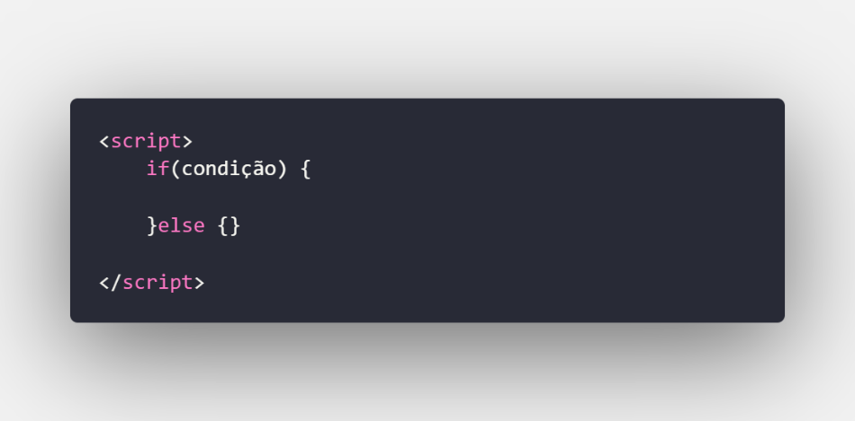

**Exemplo 1**

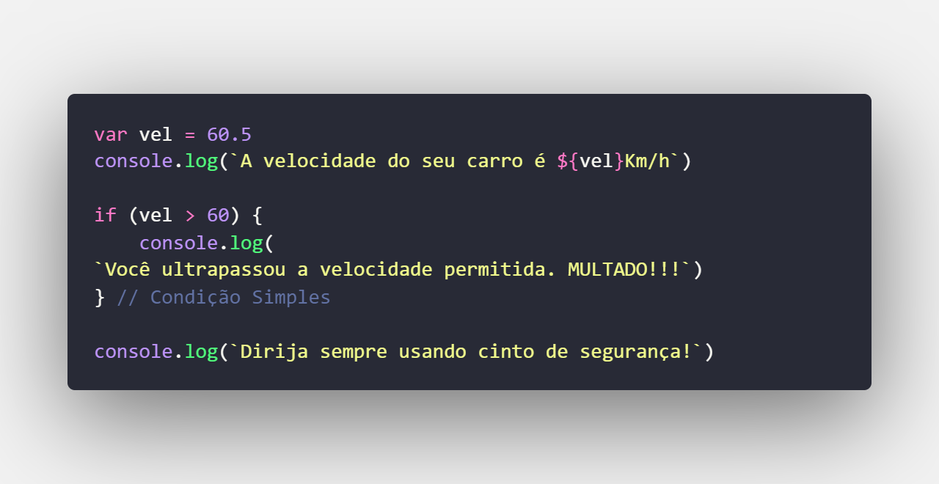

**Exemplo 2**

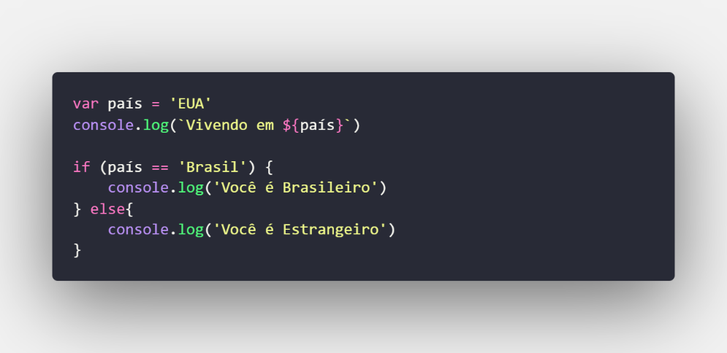

**Exemplo 3**

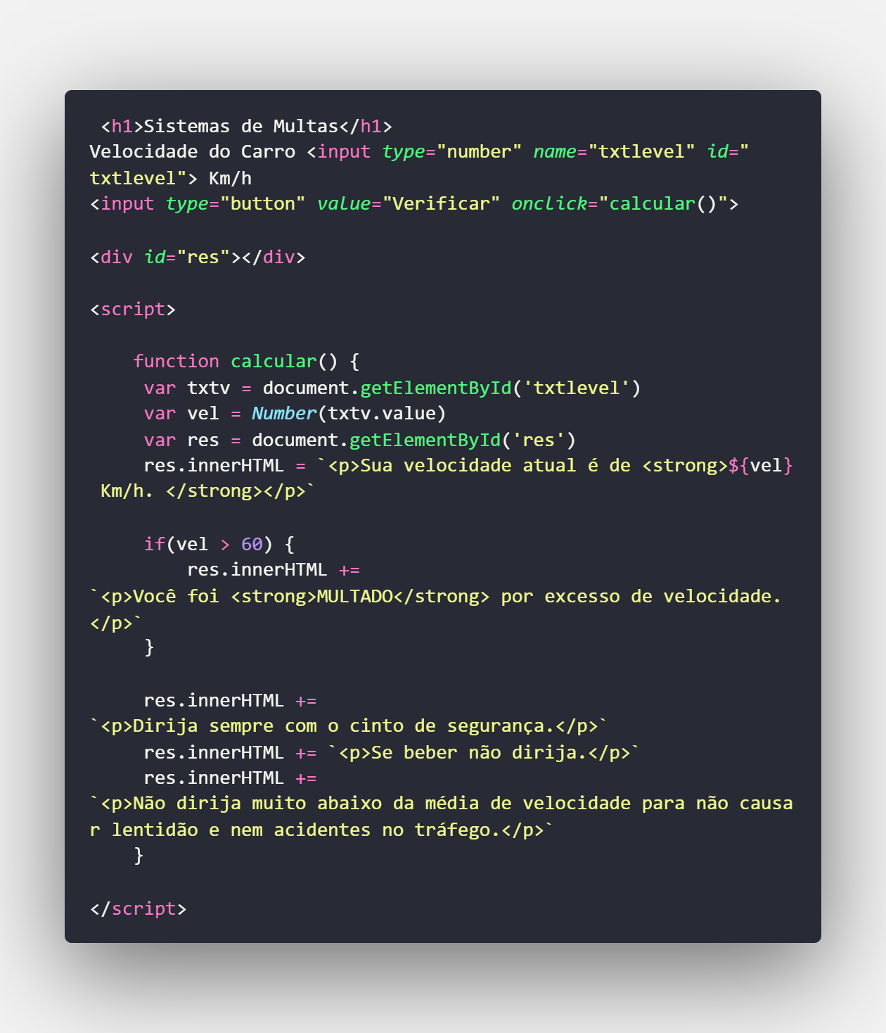

**Variáveis Compostas**



Um elemento é composto por uma chave e um elemento de identificação.

**Exemplo 1**

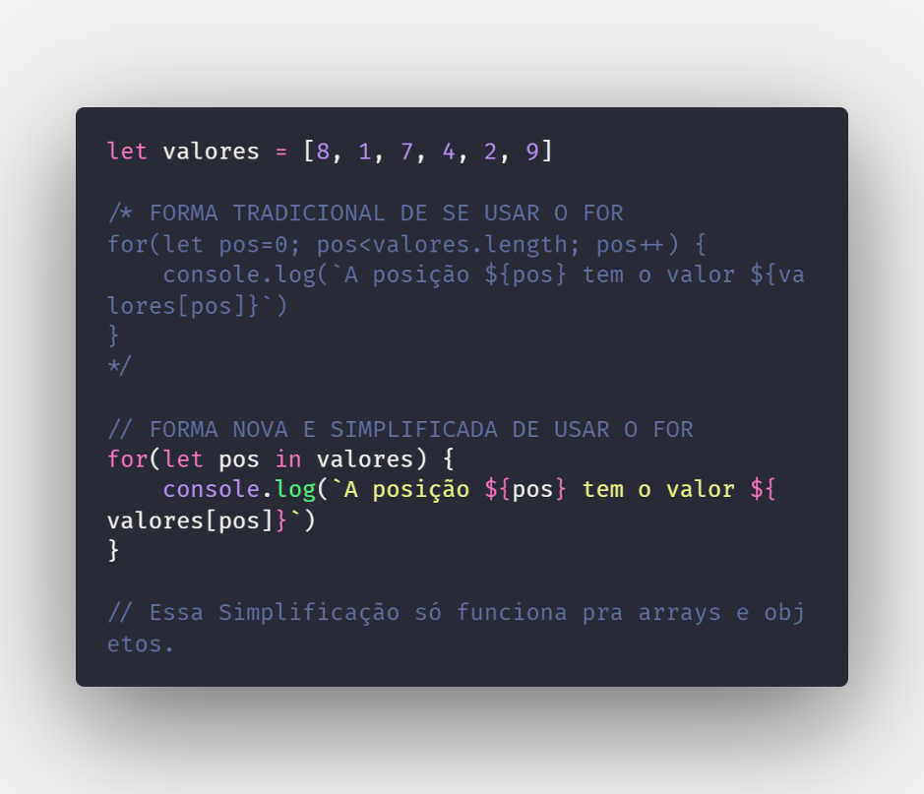

**Exemplo 2**

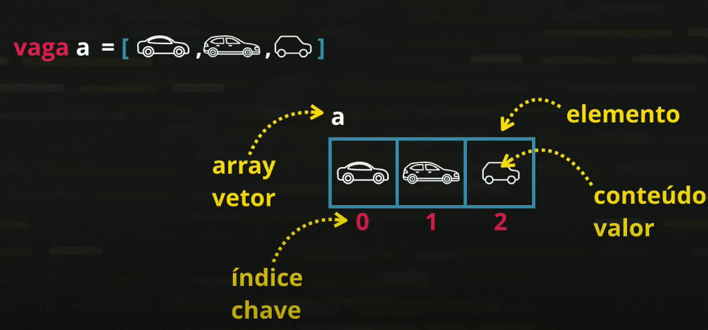

**Funções**

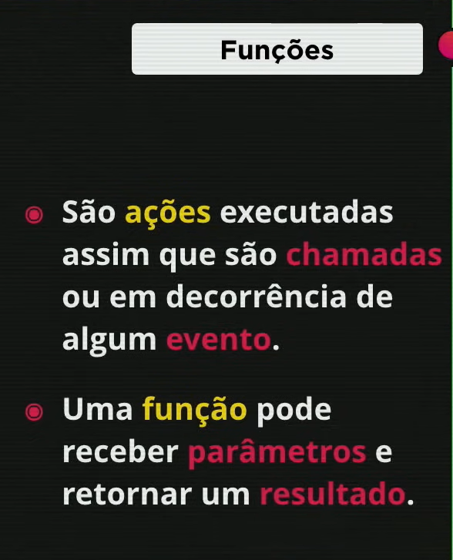

**Exemplo 1**

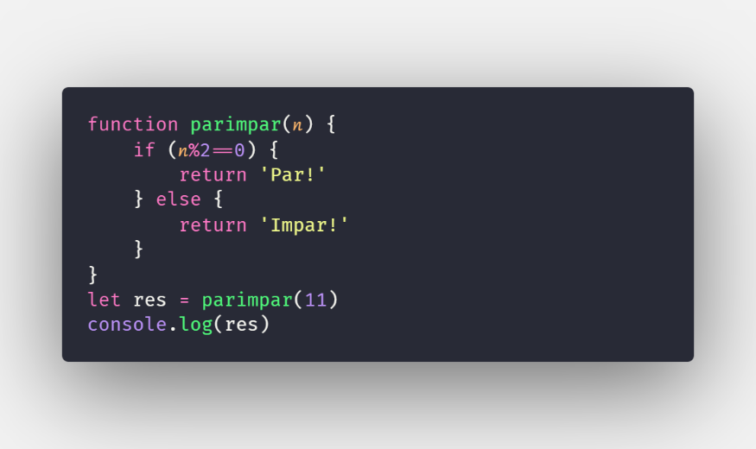

**Exemplo 02**

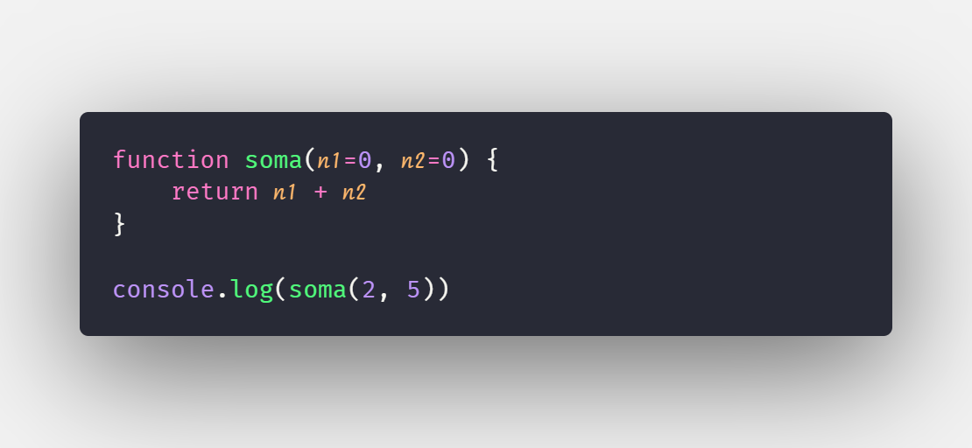

**Exemplo 03**

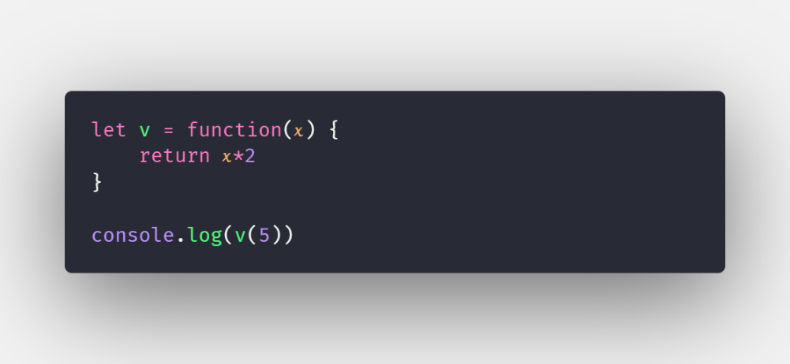

**Exemplo 04**

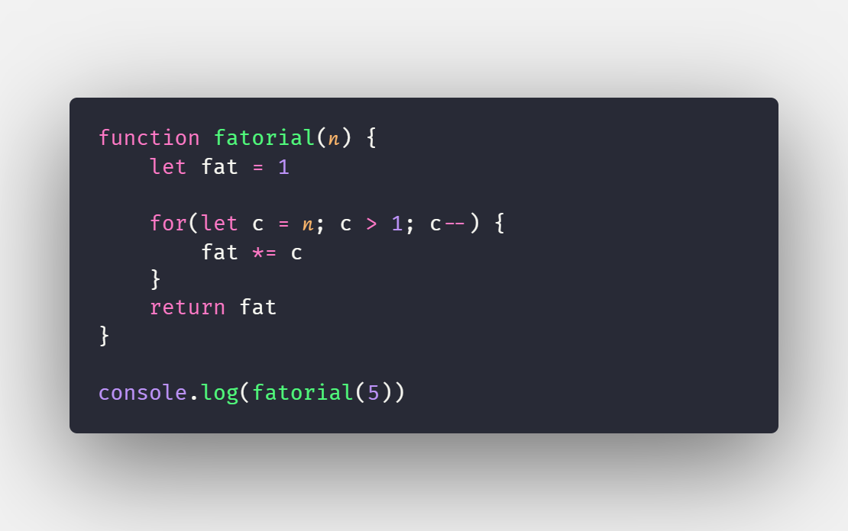

**Exemplo 05**

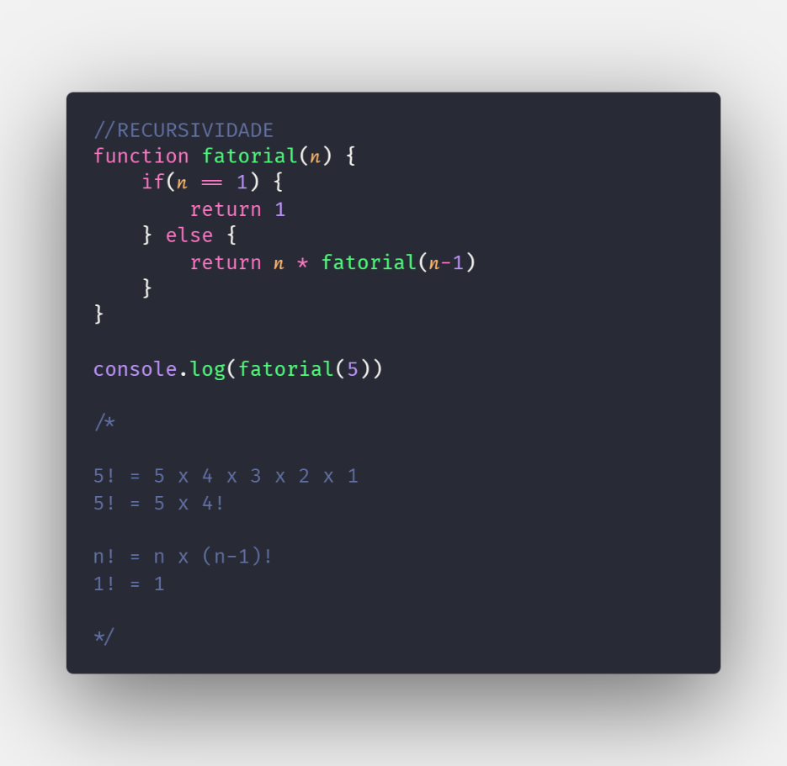

**Arrays e Objetos**

